1. 游戏简介

《数字找茬》游戏是一款休闲消除类游戏，操作非常简单，玩法通俗易懂，玩家主要通过眼力来找出相应的数字，即可得分。游戏包括两种模式，“数数模式”和“寻找模式”。“数数模式”是在规定时间内，从1开始按数字从小到大找出对的数字越多，成绩就越好。“寻找模式”是在短时间内找出对应的数字就可以重置时间，获得分数，接着可以寻找下一个数字，这是一种可持续的游戏模式。

1. **游戏主界面**

游戏主界面包含游戏logo背景等美术素材，还包含了“数数模式”和“寻找模式”的模式选择按钮，如下图所示：



1. **数数模式**
2. **点击“数数模式”按钮就可以进入“数数模式”游戏界面。**

下图为该模式的展示界面：

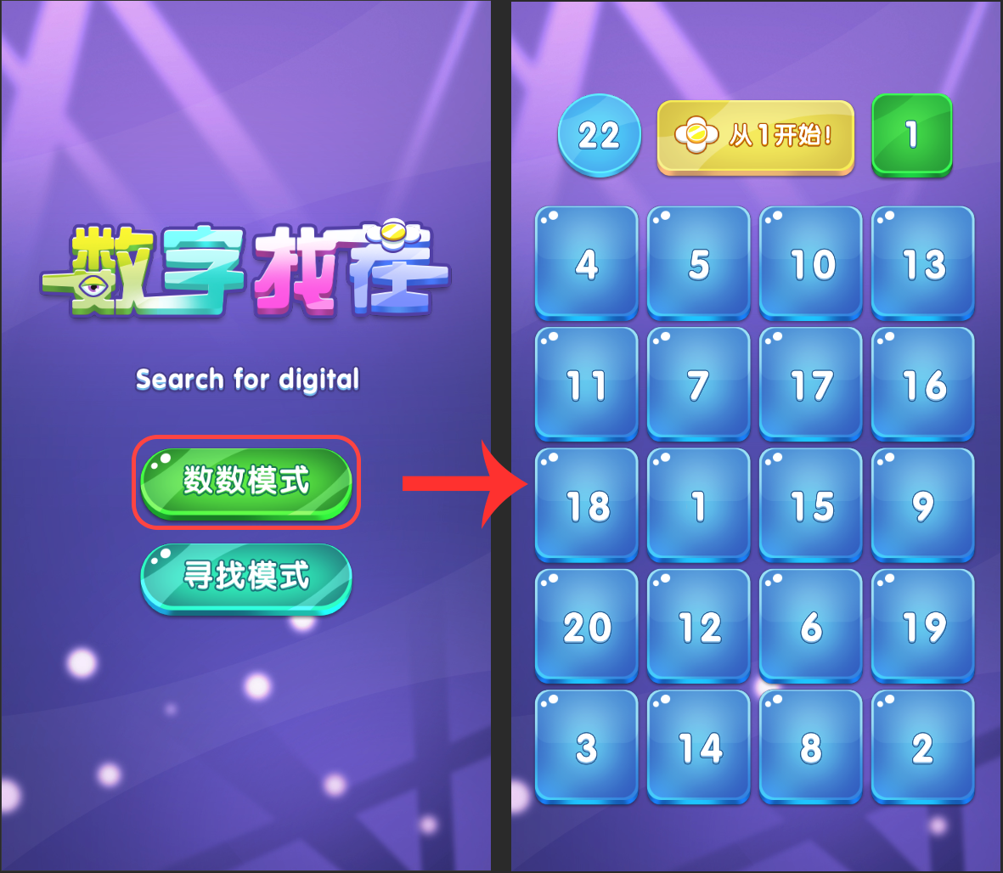

1. **数数模式游戏界面和玩法介绍**

a.数数模式的上方提示栏分别为“剩余时间”、“互动鼓励文字”、“提示数字方块”。

b.下面“方块集合”是需要点击的数字方块。

玩法图解：

下面“方块集合”内的方块是需要点击的方块。我们的游戏目标是从1开始，从大到小依次点击下面的数字方块集合，直到左上角提示栏的蓝色圆形位置的“剩余时间”为0，则游戏结束。

每次点击正确后，中间的“互动鼓励文字”会重新给予一个鼓励文字，鼓励玩家继续进行游戏。

“提示数字方块”会记录当前我点击到了哪一个方块，这样玩家不会忘记了自己的点击到哪一个数字了。

玩家每点击一个正确数字之后，这个数字方块会消失，然后在消失的数字位置上重新生成一个数字，这个数字是比集合内的最大的数字大1，这样既没有空位，且生成新的数字便可以连续的游戏。

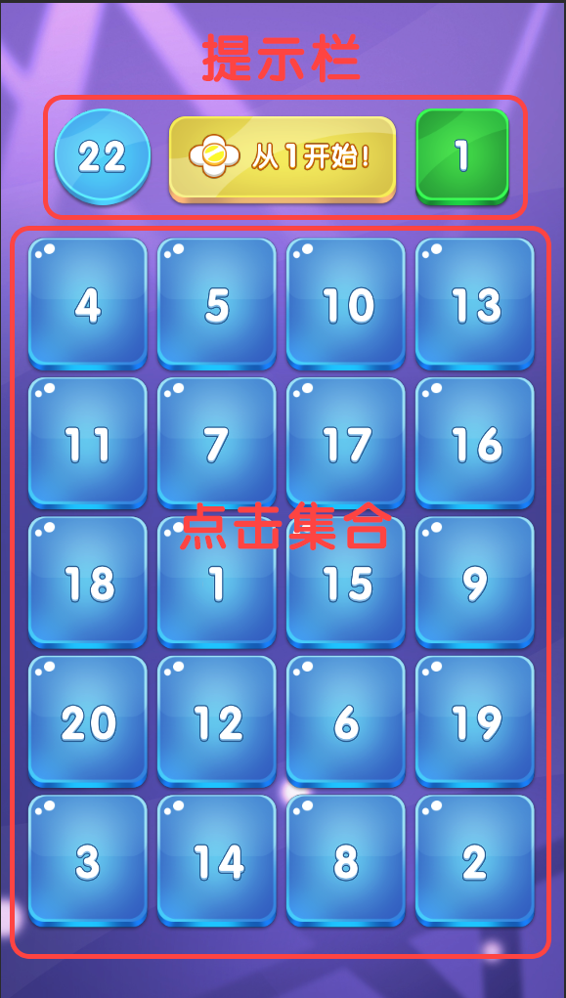

1. **数数模式的游戏结束界面**

当蓝色原型位置的游戏“剩余时间”为0时，游戏结束，出现游戏“结束界面

”，如下图所示：

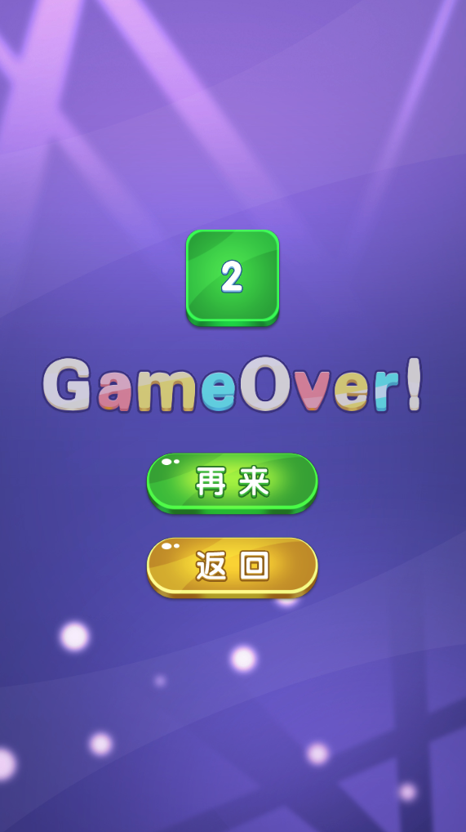

数数模式的游戏“结束界面”，包括当前成绩，成绩就是当前点击到了哪一个数字方块。并且包括了两个操作按钮“再来”、“返回”，点击“再来”按钮，就是重新玩一次，点击“返回”按钮则返回主界面。

1. **寻找模式**
2. **点击“寻找模式”按钮就可以进入“寻找模式”游戏界面。**

下图为该模式的展示界面：

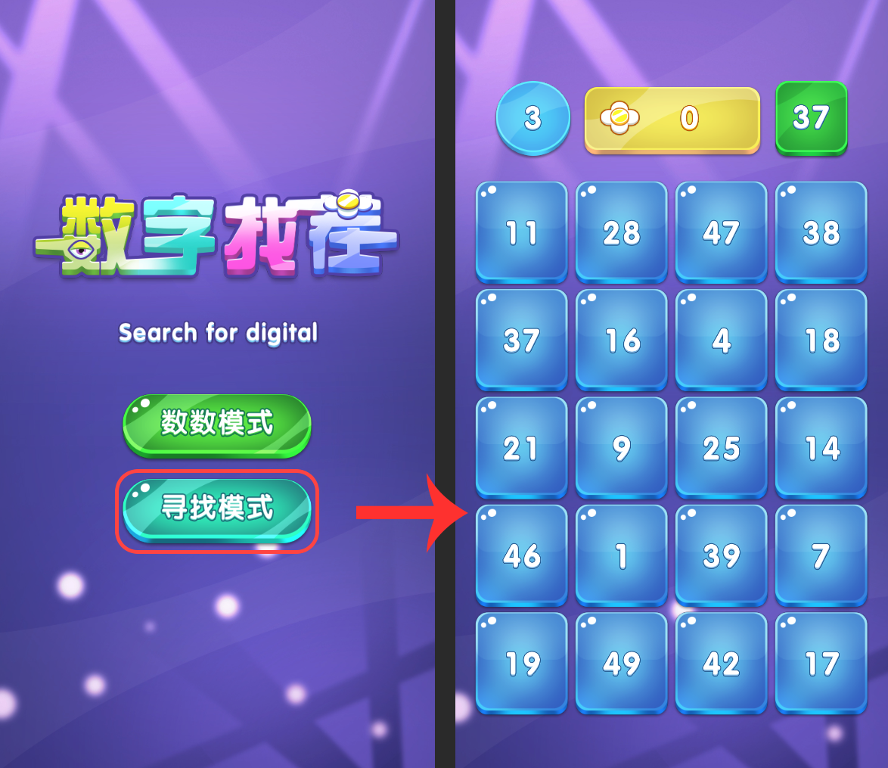

**2.寻找模式游戏界面和玩法介绍**

a.寻找模式的上方提示栏分别为“剩余时间”、“分数显示”、“提示数字方块”。

b.下面“方块集合”是需要点击的数字方块。

玩法图解：

下面“方块集合”内的方块是需要点击的方块。我们的游戏目标是在规定时间内根据右上角的绿色“提示数字方块”上的数字，来点击“方块集合”内的方块，点击正确之后则加分，以最终得分来判断成绩。

每次点击正确后，中间的“分数显示”会增加分数，增加的分数为点击方块上的数字。紧接着“剩余时间”会重置，而且“提示数字方块”会重新在集合中随机出一个作为提示数字作为提示。然后就可以重新点击方块。

玩家每点击一个正确数字之后，这个数字方块会消失，然后在消失的数字位置上重新生成一个数字方块，这个数字是比“方块集合”内的最大的数字大，是随即增大的，这样既没有空位，且生成新的数字便可以连续的游戏。

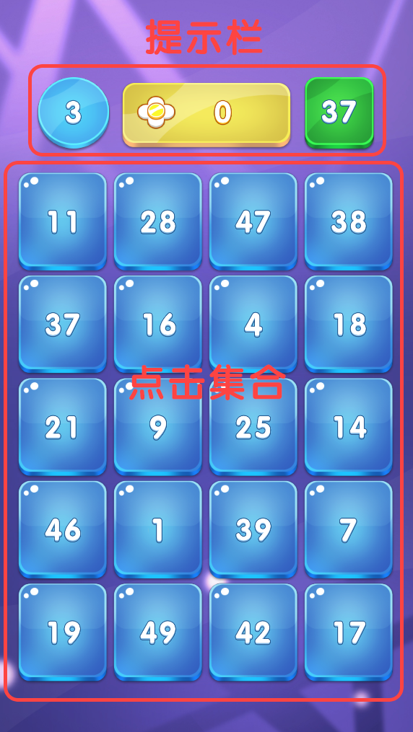

**3.数数模式的游戏结束界面**

当蓝色原型位置的游戏“剩余时间”为0时，没有找出提示中对应的数字，则游戏结束，出现游戏“结束界面”。

如下图所示：

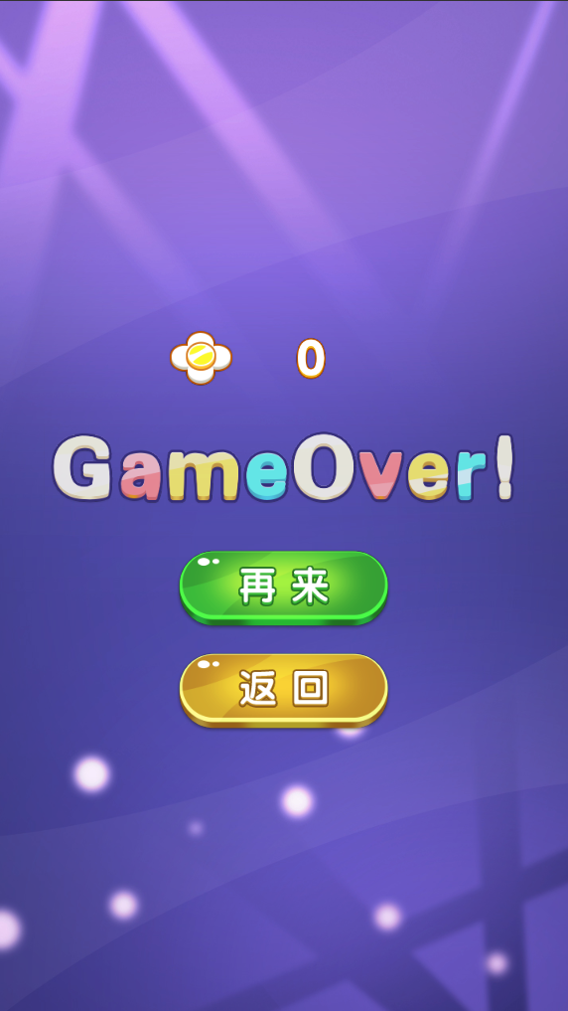

寻找模式的游戏“结束界面”，包括当前成绩，成绩是得到的分数。并且包括了两个操作按钮“再来”、“返回”，点击“再来”按钮，就是重新玩一次，点击“返回”按钮则返回主界面。